Corso di Laurea in Chimica - Istituzioni di Matematica I
Appello #6 dell’11.9.2023 – test [ A ]

Cognome

Nome Matricola

1. Data la disequazione $\text{Im}\left(\text{ i }\frac{\text{2 z - 1}}{\text{2 z - 3}}\right) ≤\text{ 0}$ , disegnare nel piano complesso l’insieme delle soluzioni e descriverlo geometricamente.
2. Stabilire se per la funzione f ( x ) = log $\left(\frac{\text{1 - x}}{\text{1 }+\text{ x}}\right)$ + 2 x il punto x₀ = 0 è di massimo locale, di minimo locale, di flesso ascendente, di flesso discendente o nessuno di questi
3. Calcolare massimo e minimo della funzione 2 cosx + cos2x nel suo campo di esistenza.
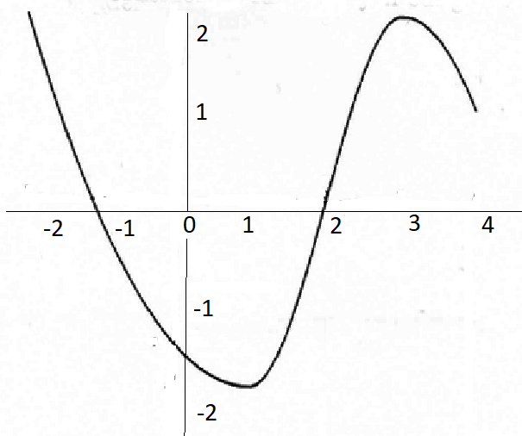
4. Il grafico a fianco è quello di una funzione f ( x ). Posto F ( x ) = $\int{\text{ f }(\text{ t })\text{ dt}}$
indicare (se esistono) i punti di massimo per la funzione F ( x ).

5. Risolvere l’equazione differenziale y’ - (tgx ) y = x , | x | < π/2.
6. Dare la definizione di “ per x →+∞ f ( x ) è un infinitesimo di ordine α “.

Per ogni domanda bisogna riportare sul retro del foglio, in maniera chiara, solo la risposta esatta (e non il procedimento seguito).
Non si possono usare libri ed appunti.
Qualunque apparecchiatura elettronica va lasciata spenta e non a portata di mano. L'inosservanza di questa norma comporta automaticamente l'annullamento della prova.

Corso di Laurea in Chimica - Istituzioni di Matematica I
Appello #6 dell’11.9.2023 – test [ B ]

Cognome

Nome Matricola

1. Data la disequazione $\text{Im}\left(\text{ i }\frac{\text{z - 1}}{\text{z - 3}}\right) ≤\text{ 0}$ , disegnare nel piano complesso l’insieme delle soluzioni e descriverlo geometricamente.
2. Stabilire se per la funzione f ( x ) = log $\left(\frac{\text{1 }+\text{ x}}{\text{1 }−\text{ x}}\right)$ - 2 x il punto x₀ = 0 è di massimo locale, di minimo locale, di flesso ascendente, di flesso discendente o nessuno di questi
3. Calcolare massimo e minimo della funzione 2 senx + cos2x nel suo campo di esistenza.
4. Il grafico a fianco è quello di una funzione f ( x ). Posto F ( x ) = $\int{\text{ f }(\text{ t })\text{ dt}}$
indicare (se esistono) i punti di minimo per la funzione F ( x ).

5. Risolvere l’equazione differenziale y’ - (tgx ) y = 2x , | x | < π/2.
6. Dare la definizione di “ per x →0⁺ f ( x ) è un infinito di ordine α “.

Per ogni domanda bisogna riportare sul retro del foglio, in maniera chiara, solo la risposta esatta (e non il procedimento seguito).
Non si possono usare libri ed appunti.
Qualunque apparecchiatura elettronica va lasciata spenta e non a portata di mano. L'inosservanza di questa norma comporta automaticamente l'annullamento della prova.

Corso di Laurea in Chimica - Istituzioni di Matematica I
Appello #6 dell’11.9.2023 – test [ C ]

Cognome

Nome Matricola

1. Data la disequazione $R\text{e }\left( \frac{\text{2 z - 1}}{\text{2 z - 3}}\right) ≤\text{ 0}$ , disegnare nel piano complesso l’insieme delle soluzioni e descriverlo geometricamente.
2. Stabilire se per la funzione f ( x ) = log $\left(\frac{\text{1 - 2x}}{\text{1 }+\text{ 2x}}\right)$ + 4 x il punto x₀ = 0 è di massimo locale, di minimo locale, di flesso ascendente, di flesso discendente o nessuno di questi
3. Calcolare massimo e minimo della funzione 2 senx - cos2x nel suo campo di esistenza.
4. Il grafico a fianco è quello di una funzione f ( x ). Posto F ( x ) = $\int{\text{ f }(\text{ t })\text{ dt}}$
indicare (se esistono) i punti di massimo per la funzione F ( x ).

5. Risolvere l’equazione differenziale y’ + (tgx ) y = sen 2x , | x | < π/2.
6. Dare la definizione di “ x_{n} è un infinitesimo di ordine α “.

Per ogni domanda bisogna riportare sul retro del foglio, in maniera chiara, solo la risposta esatta (e non il procedimento seguito).
Non si possono usare libri ed appunti.
Qualunque apparecchiatura elettronica va lasciata spenta e non a portata di mano. L'inosservanza di questa norma comporta automaticamente l'annullamento della prova.

Corso di Laurea in Chimica - Istituzioni di Matematica I
Appello #6 dell’11.9.2023 – test [ D ]

Cognome

Nome Matricola

1. Data la disequazione $R\text{e }\left(\frac{\text{z - 1}}{\text{z - 3}}\right) ≤\text{ 0}$ , disegnare nel piano complesso l’insieme delle soluzioni e descriverlo geometricamente.
2. Stabilire se per la funzione f ( x ) = log $\left(\frac{\text{1 }+\text{ 2 x}}{\text{1 }−\text{ 2 x}}\right)$ - 4 x il punto x₀ = 0 è di massimo locale, di minimo locale, di flesso ascendente, di flesso discendente o nessuno di questi
3. Calcolare massimo e minimo della funzione 2 cosx - cos2x nel suo campo di esistenza.
4. Il grafico a fianco è quello di una funzione f ( x ). Posto F ( x ) = $\int{\text{ f }(\text{ t })\text{ dt}}$
indicare (se esistono) i punti di minimo per la funzione F ( x ).

5. Risolvere l’equazione differenziale y’ + ( tgx ) y = 3 senx , | x | < π/2.
6. Dare la definizione di “ x_{n} è un infinito di ordine α “.

Per ogni domanda bisogna riportare sul retro del foglio, in maniera chiara, solo la risposta esatta (e non il procedimento seguito).
Non si possono usare libri ed appunti.
Qualunque apparecchiatura elettronica va lasciata spenta e non a portata di mano. L'inosservanza di questa norma comporta automaticamente l'annullamento della prova.

